**مدرسة قفقفا الثانوية للبنات العلامة:**

**الامتحان النهائي لمادة المهارات الرقميه**

**الصف التاسع الاسم:**

**السؤال الأول :ارسمي مخطط سير عمليات للجمله الاتية (5 علامات )**

**اذا كانت قيمه فاتورة الكهرباء اكثر من 40 دينار فانني اسدد قيمتها عن طريق الدفع الالكتروني اما اذا كانت قيمتها اقل من 40 دينار او تساوي 40 دينار فانني ادفع من خلال مراكز الدفع**

**السؤال الثاني :ادرسي الشكل الاتي ثم اجيبي عن الأسئلة التي تليه (6علامات )**

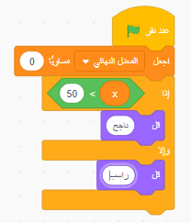 **1-ما هي أسماء المتغيرات في الشكل :1.................\2.............................**

**2-ما هو الشرط :..........................................**

**3-ما ناتج البرنامج اذا كان معدل الطالب 90....................................**

**4- ما ناتج البرنامج اذا كان معدل الطالب 45 ...................................**

**5-ما الخطأ الوارد في هذا البرنامج ................................................................**

**السؤال الثالث : ما هي أنواع لبنات حلقات التكرار الاتية : (6علامات )**

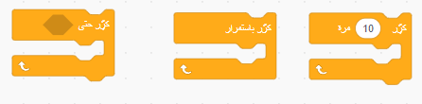

1 2 3

**1..................................................................................................**

**2..................................................................................................**

**3..................................................................................................**

**السؤال الرابع :أكملي الاشكال الاتية (10علامات )**

**عن خصائص الدوال البرمجيه: أنواع الدوال البرمجيه**

الدوال البرمجيه

مدخلات

مخرجات

الاسخدام

المتكرر

**السؤال الخامس :اذكري اربع من العوامل التي ينبغي مراعاتها عند تسميه المتغير : (4 علامات)**

**1-**

**2-**

**3-**

**4-**

**السؤال السادس :اذكري 4 أنواع من الجرائم الالكترونية : (4علامات)**

**1.....................................................\2........................................................**

**3....................................................\2.........................................................**

**السؤال السابع:اذكري سبيبين من أسباب التمر الالكتروني : (علامتان)**

**1-.....................................................................\2......................................................**

**السؤال الثامن :اذكري ثلاث من ابرز وسائل الاعلام الرقمي : (3 علامات )**

**1-**

**2-**

**3-**